
渤海大学2025年全国硕士研究生入学考试初试试题

科目代码： 635 科目名称： 信号与系统
考生注意：所有答案一律写在答题纸上，写在本试题上无效。
***********************************************************************************************************
一、选择题 （共 5 题，每小题 4 分，共 20 分）
1．积分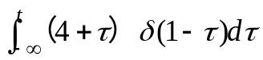等于( )。
(A) (B) 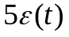 (C) (D)
2．设系统的初始状态为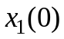和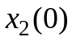，输入为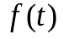，全响应为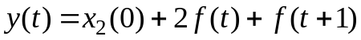，该系统为( )系统。
(A) 线性、时不变、因果、稳定
(B) 非线性、时不变、因果、不稳定
(C) 非线性、时不变、因果、稳定
(D) 线性、时变、非因果、稳定
3．序列和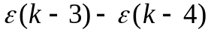等于( )。
(A) (B) 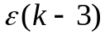 (C) 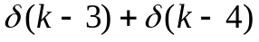 (D) 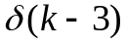
4．设的傅里叶变换为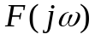，则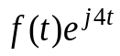的傅里叶变换等于( )。
(A) 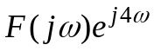 (B) 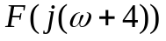
(C) 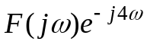 (D) 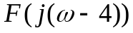
5．信号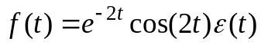的单边拉普拉斯变换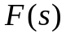等于( )。
(A) 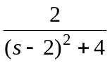 (B) 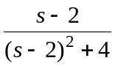 (C) 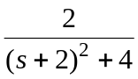 (D) 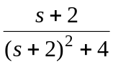

第1页，共4页
二、填空题 （共 5 题，每小题 4 分，共 20 分）
1．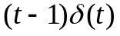= 。
2．求卷积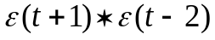= 。
3．门函数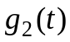的傅里叶变换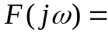 。
4．若信号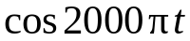的最高截止频率是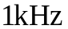，则对其抽样的奈奎斯特频率为 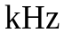。
5．信号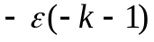的双边Z变换为（注明收敛域） 。

三、画图题 （共 2 题，每小题 10 分，共 20 分）
1．若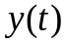的波形如图1所示，试画出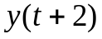和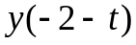的波形。
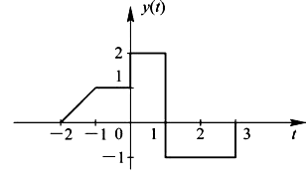
图1

2．若某离散系统的输入输出差分方程为，试画出该系统的框图表示。

第2页，共4页
四、分析计算题 （共5题，每小题18分，共90分）
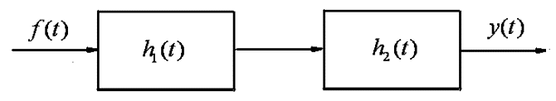
1．两个LTI子系统的单位冲激响应分别为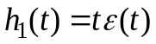，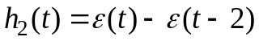，图2为由两个子系统组成的复合系统，试求该复合系统的单位冲激响应。
图2
2．已知门函数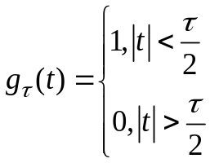 ，其宽度为，高度为1。试求其频谱函数。
3．一线性时不变连续系统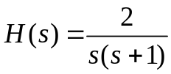，试求：
（1）系统的单位冲激响应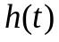；
（2）输入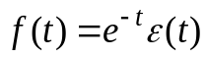时的零状态响应。
4．已知双边Z变换为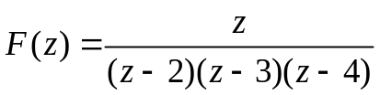，求：
（1）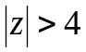，求原函数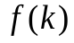；
（2）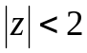，求原函数；
（3）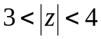，求原函数。

第3页，共4页
5．信号波形如图3所示，计算卷积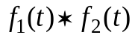，并画出其波形。
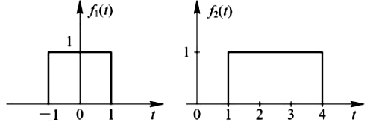
图3

第4页，共4页

